Нина Ивановна Подгорнова
Павел Иванович Подгорнов

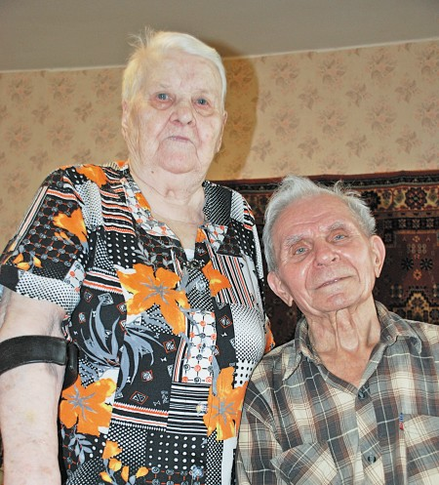
Нина Ивановна и Павел Иванович Подгорновы вместе уже 64 года. Живут в Костроме. Возраст, конечно, дает о себе знать, но супруги помогают друг другу всем, чем могут. Павел Иванович и Нина Ивановна заботятся друг о друге. У них долгая жизнь за спиной. Оба деревенские, из Сусанинского района, в 1948-м поженились и перебрались в Кострому. Он много лет проработал формовщиком в литейке на заводе имени Красина., она – прядильщицей на фабрике «Знамя труда».
Павел Иванович обходится без палочки, но осколок, застрявший в ноге с 1943 года, нет-нет да напомнит о себе.
Когда Павла Ивановича ранило под Нарвой, его привезли в Ленинград, он попал в госпиталь на Литейном. Огромный такой госпиталь, занимал несколько корпусов бывшего Третьего артиллерийского училища. А Нина Ивановна была там санитаркой, ухаживала за ранеными. То есть были совсем рядом, но встречаться не довелось. А потом она там же, под Ленинградом, служила в противовоздушной обороне, бомбили город сильно.
Историки войны пишут, что Ленинградский фронт был по потерям впереди всех фронтов. Но Подгорновы выжили. Павел Иванович воевал рядовым в пехоте, на передовой, попадал в окружение, имеет две медали «За отвагу». Нина Ивановна, еще до того как ее призвали в армию, пережила блокаду, самую первую ленинградскую зиму, самую страшную, когда 125 граммов хлеба на день.

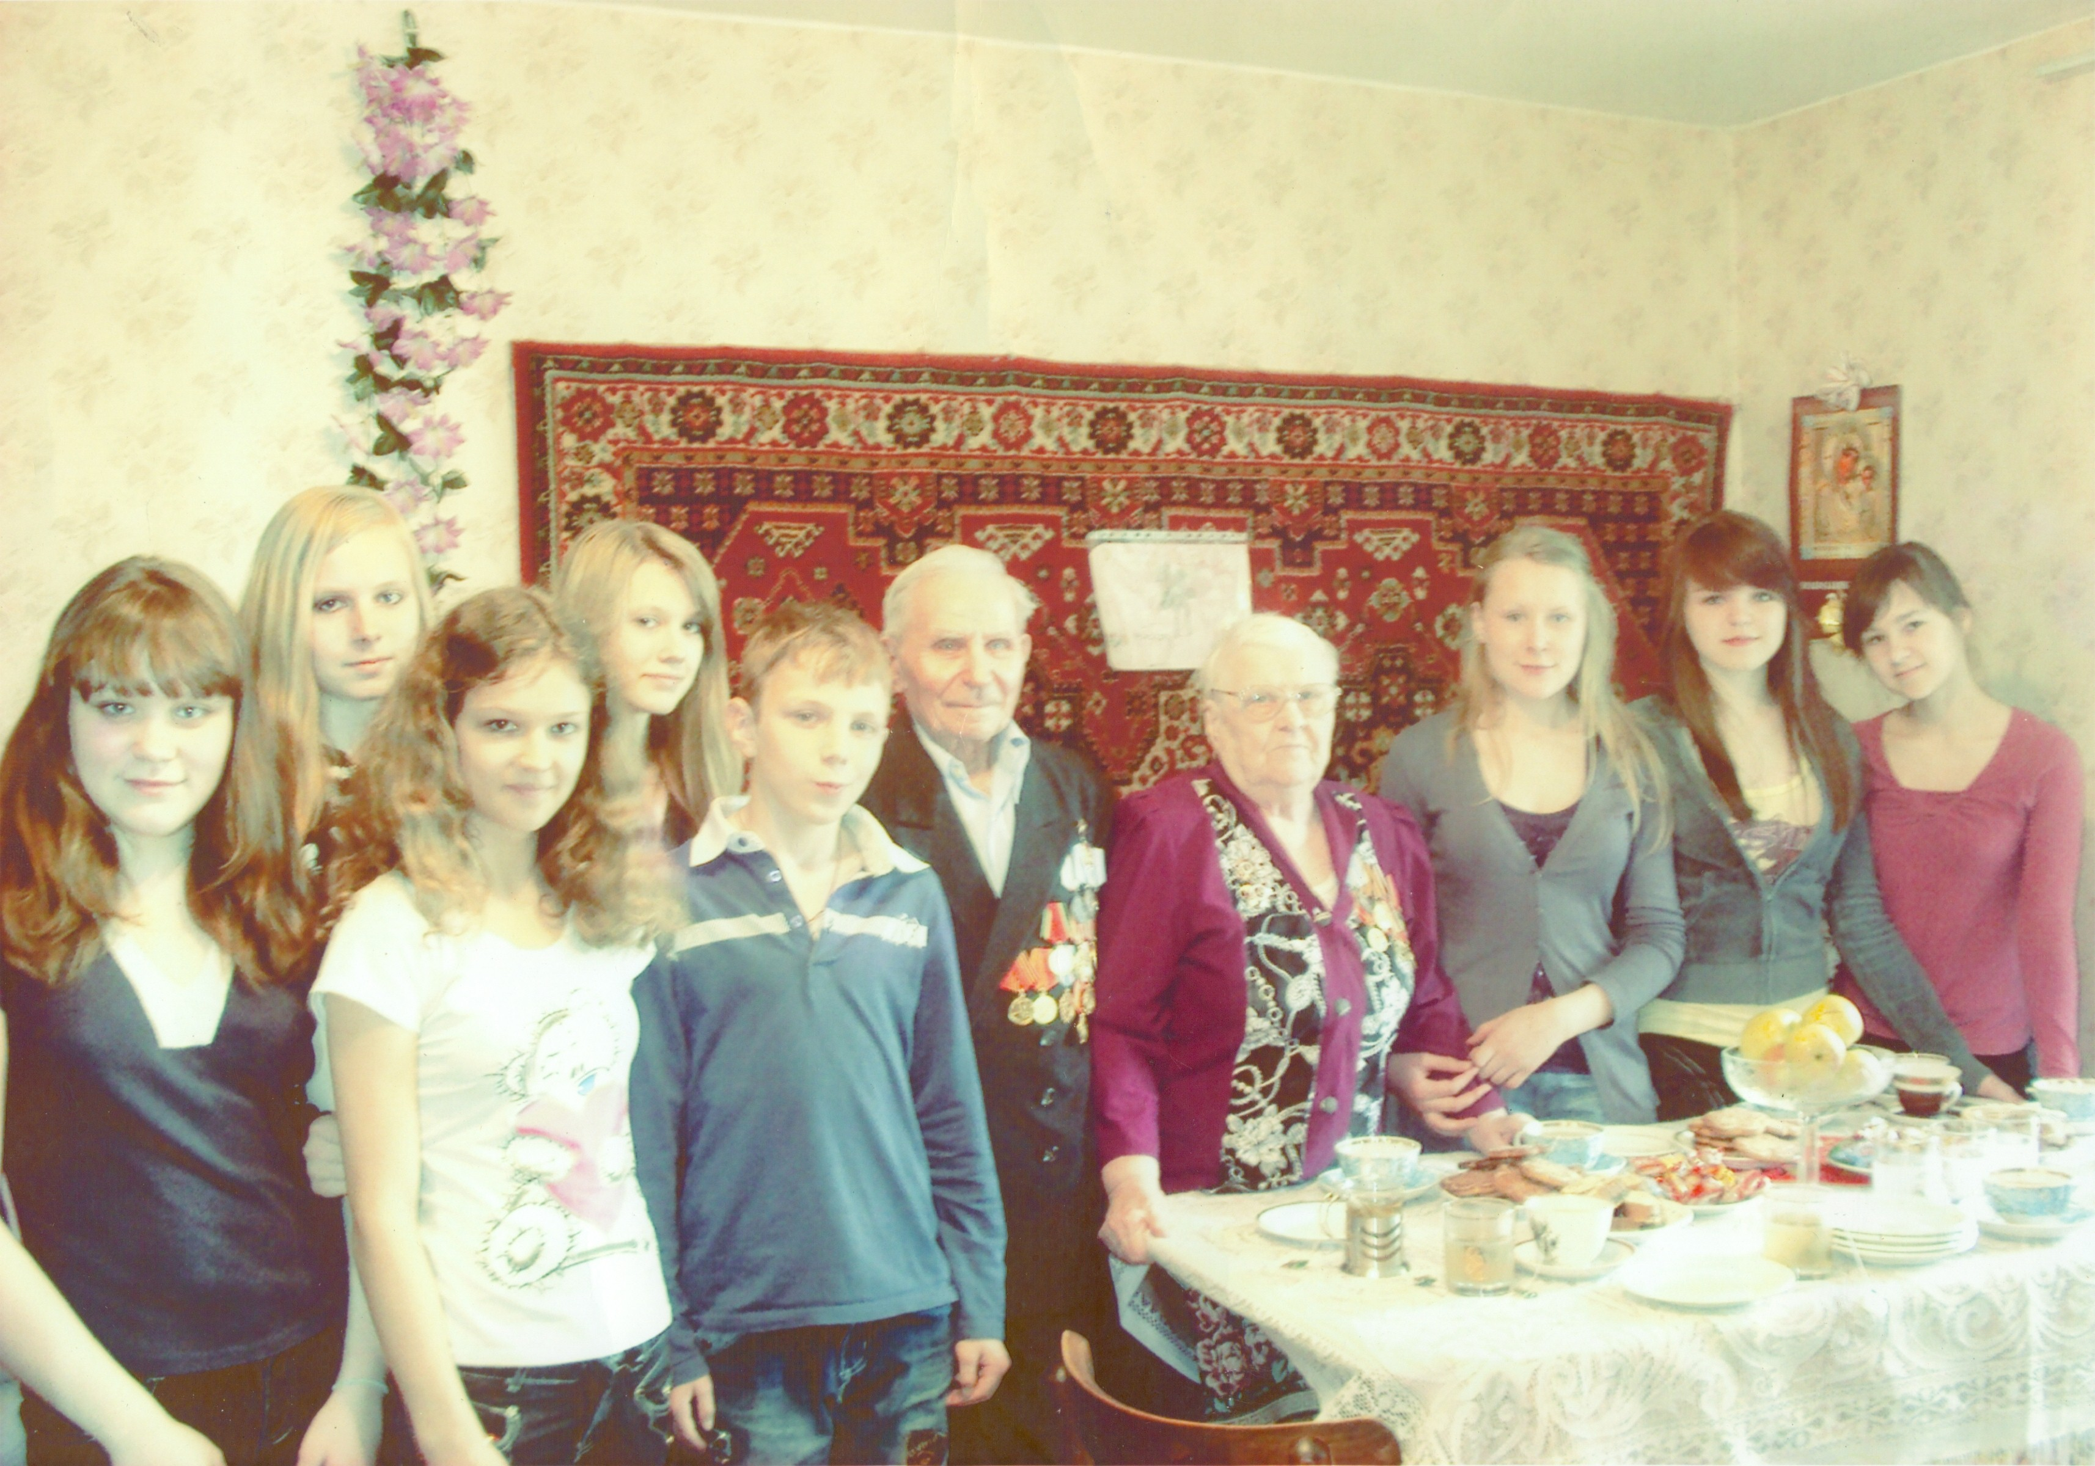
У пожилых людей, а в нашем случае это 86 и 89 лет соответственно, возможности ограничены. Глаза уже не те, зрение ослабло, газету прочитать трудно. Хотя телевизор супруги включают, но новости узнают в основном из радиопередач. Они в курсе дел и в стране, и в области, интересуются политикой. Оторванными от мира и запертыми в четырех стенах их назвать нельзя.

